Лабораторна робота № 5. “Методи та прилади для вимірювання вологості повітря ”

Мета роботи: лабораторна робота виконується з метою ознайомлення способів та вивчення приладів для виміру вологості повітря.

5.1 Короткі теоретичні відомості

Вологість повітря може бути виміряна декількома методами: абсолютним (ваговим), психрометричним і гігрометричним (сорбційним).
Абсолютний метод полягає в тому, що через скляні трубки, наповнені якою-небудь гігроскопічною речовиною (наприклад, хлористим кальцієм, міцною сірчаною кислотою), пропускають певний об'єм повітря. Трубки зважують до і після пропускання через них вологого повітря і по збільшенню їх маси судять про кількість поглиненої водяної пари. Розділивши додану масу на об'єм пропущеного через трубки повітря, визначають його абсолютну вологість в г/м³. Цей спосіб визначення вологості повітря трудомісткий, займає багато часу, і тому його застосовують лише в лабораторних умовах.
Найбільш поширеними методами виміру вологості повітря є психрометричний і гігрометричний, а приладами відповідно є - психрометр і гігрометр.
Вимір вологості повітря психрометричним методом. Назва психрометричного методу сталася від слова психрос — охолоджування, холод. Метод заснований на залежності інтенсивності випару з водної поверхні від дефіциту вологості дотичного з нею повітря. Вимір вологості повітря здійснюється при охолоджуванні одного з двох термометрів. По цьому методу працюють основні прилади для визначення вологості повітря — стаціонарний і аспіраційний психрометри.
У психрометрі використовуються два термометри, в одного з яких (змочений термометр), резервуар обернутий змочуваним батистом. Унаслідок випару з поверхні батисту, температура змоченого термометра буде нижча за температуру сухого термометра, що показує температуру повітря, і тим нижче, чим менше вологість повітря.
Стаціонарний психрометр (рис. 5.1) складається з двох психрометричних термометрів, які встановлюються в психрометричній будці. Психрометр складається з двох психрометричних термометрів ТМ-4 з можливо близькими характеристиками. Один з них є сухим, другий - змоченим. Обоє термометра закріплюються в штативі у вертикальному положень. Резервуар змоченого термометра обертається батистом, кінець якого занурений в стаканчик з дистильованою водою.
Стаканчик закритий кришкою з прорізом, через який пропущений батист як показано на рис. 5.2.
Нижня поверхня резервуару повинна підноситися над рівнем води на 2-3 см, а над кришкою стаканчика на 2 см. При цьому забезпечується доступ води по батисту до поверхні резервуару, і в той же час забезпечується вільний обмін повітря в резервуару. Для психрометрів застосовується спеціальний сорт батисту, що володіє необхідними гігроскопічними властивостями.
Для станційного психрометра, встановленого в жалюзійній будці, психрометричний коефіцієнт прийнятий: А = 7,947.10⁻⁴, що відповідає швидкості вентиляції в будці 0,8 м/с.
При дотриманні певних правил вологість повітря психрометром можна вимірювати при негативних температурах повітря до - 10°С.

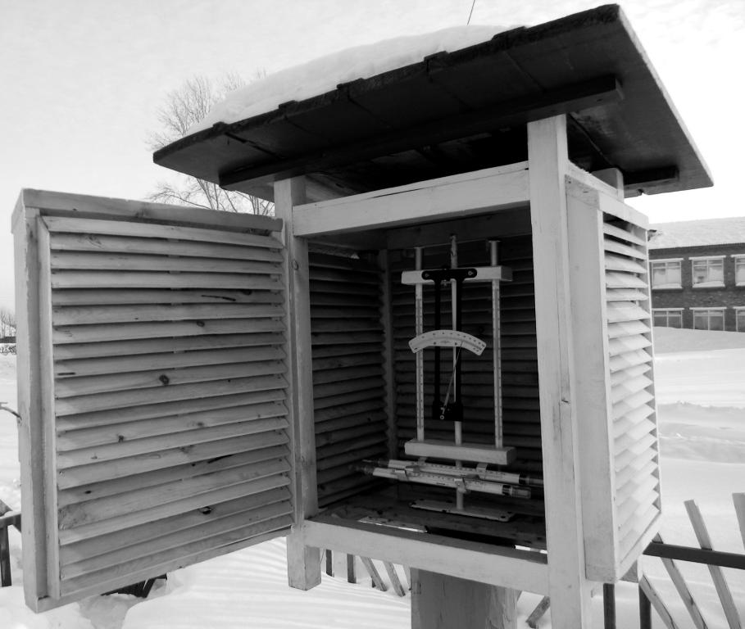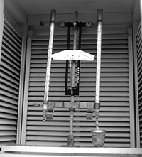
б)
а)

а - будка Селянінова; б - стаціонарний психрометр, що встановлюється в будку Селянінова

Рисунок 5.1 - Стаціонарний психрометр, встановлений в будці Селянінова

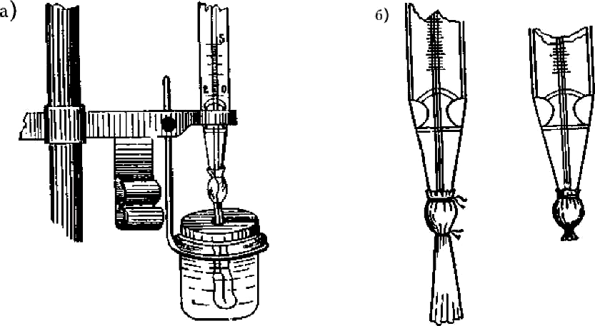
а) б)

а - психрометричний стаканчик на штативі; б - обв'язування резервуару, змоченого термометра батистом при плюсовій (зліва) і мінусовій (справа) температурі

Рисунок 5.2 – Конструкція стаціонарного психрометру

Психрометр аспіраційний МВ-4М (рис. 5.3) призначений для виміру температури і вологості повітря в стаціонарних, експедиційних умовах, а також в промислових і побутових приміщеннях. Прилад має два однакові ртутні термометри, укріплених в металевій оправі, що складається з трубки 3 з трійником 4 і планковий захист 5. До трійника 4 за допомогою пластмасових втулок 6 прикріплені по дві трубки 7 (для радіаційного захисту і вентиляції резервуарів термометрів). Верхній кінець трубки 3 сполучений з голівкою аспіратора 8.
Фізичний принцип дії аспіраційного психрометра такий же, як і станційного, але він містить аспіраційний пристрій (вентилятор). Останній приводиться в дію особливою пружиною і при обертанні всмоктує зовнішнє повітря через циліндрові оправи. Завдяки цьому повітря під час дії психрометра безперервно обтікає резервуари термометрів із швидкістю 2 м/сек. Всі зовнішні частини психрометра добре відполіровані, тому вони відображають сонячні промені і не нагріваються.
Голівка складається з пружинного механізму і вентилятора, що створює струм повітря через трубки 3 і 11 біля резервуарів термометрів. Пружина заводного механізму заводиться ключем.
Всі металеві поверхні нікельовані, що забезпечує віддзеркалення падаючих на них сонячних променів, виключаючи нагрів корпусу. Для вимірів психрометр встановлюють на стовпі за допомогою спеціального крюка 15 так, щоб резервуари термометрів знаходилися на висоті 2-х метрів над поверхнею землі. Взимку психрометр встановлюють за 30 хв, а влітку за 15 хв до початку вимірів. При деяких спеціальних спостереженнях психрометр може розташовуватися і в горизонтальному положенні, і на висоті відмінної від 2-х м.
Потім виконують змочування батисту мокрого термометра за допомогою груші, що додається до приладу, з піпеткою 12, 13. Після цього заводять пружинний механізм аспіратора і встановлюють психрометр на місце. Після закінчення 4-5 хв беруть відліки по сухому і змоченому термометрах, спочатку десяті долі, а потім цілі градуси.
Для виключення впливу вітру (більше 4 м/с) на аспіратор надівають з навітряного боку вітровий захист 14.

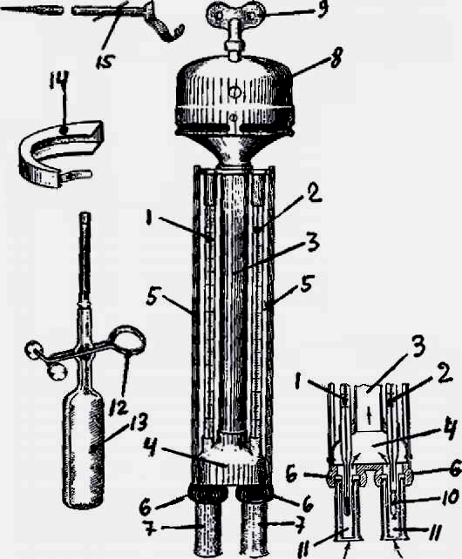

1 - сухий термометр; 2 - змочений термометр; 3 - трубка; 4 - трійник; 5 - планковий захист; 6 - пластмасові втулки; 7 - захисні трубки; 8 - аспіратор; 9 - заводний ключ; 10 - батист;11 - внутрішні трубки; 12 - затиск; 13 - гумова груша; 14 - вітровий захист; 15 - крюк

Рисунок 5.3 - Аспіраційний психрометр МВ-4М

При обчисленні вологості повітря по аспіраційному психрометру швидкість обтікання резервуарів термометрів повітрям прийнята рівній 2 м/с. Для контролю відповідності фактичній швидкості повітря необхідному значенню психрометр встановлюють у вертикальне положення, і при повністю заведеній пружині визначають час одного звороту барабана пружинного механізму. По секундоміру відзначають два наступних друг, за другом моменту часу, коли вертикальна риски на барабані збігається з риской на віконці в корпусі аспіратора. Час одного звороту барабана не повинен відрізнятися від вказаного в перевірочному свідоцтві більш, ніж на 5с.
Парціальний тиск водяної пари визначається по психрометричній формулі з аспіраційним коефіцієнтом А = 6,620.10⁻⁴ або по психрометричних таблицях.
Аспіраційний психрометр дуже зручний для перенесення і не вимагає яких-небудь особливих установок.
Разом з аспіраційним психрометром з пружинним механізмом застосовується аспіраційний психрометр М-34 з електродвигуном (рис. 5.4). Живлення цього приладу від мережі. Межі шкал термометрів від -310 до +51^{о}С, ціна ділення шкал 0,2 ^{о}С.
Вимір вологості повітря гігрометричним (сорбційним) методом. У гігрометричному методі виміру вологості повітря використовується здатність тіл адсорбувати (поглинати) водяну пару з повітря і в результаті цього, деформуватися або міняти фізичні властивості. Прилади, засновані на гігрометричному методі, називаються гігрометрами.

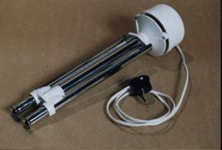

Рисунок 5.4 - Аспіраційний психрометр М-34

Відповідно методу, розрізняють гігрометри: деформаційні, вагові (абсолютні), дифузійні, конденсаційні, електролітичні і ін. Найдавніше відомими і вживаними, у тому числі і в метеорології, є волосяними і плівковий гігрометри, що відносяться до деформаційних.
Гігрометр волосяною метеорологічний М-19 (МВ-1) (рис. 5.5). Волосяний гігрометр служить для виміру відносної вологості повітря в %, є найбільш поширеним на мережі метеорологічних станцій. Дія приладу, заснована на властивості знежиреного людського волоса, змінювати довжину залежно від відносної вологості.
Гігрометр М-19 складається з рамки 1 з шкальною пластиною 3 і волоса 8, верхній кінець якого закріплений в отворі хвостовика 4 регулювальним гвинтом 7, а нижній кінець закріплений на куркульці 9, які пов'язані із стрілкою 2. Обертанням регулювального гвинта стрільцеві можна встановити на необхідне ділення шкали. При зміні відносній вологості повітря і відповідної зміни довжини волоса, стрілка під дією важка переміщається відносно шкали, градуйованої від 0 до 100%.
При збільшенні відносної вологості волосся подовжується, і стрілка обертається управо за шкалою. При зменшенні вологості стрільця зміщується вліво, відліки за шкалою знімаються в цілих діленнях, ціна ділення 1%. Оскільки зв'язок між подовженням волоса і відносною вологістю повітря не лінійний, то шкала гігрометра нерівномірна.
Гігрометр розрахований на роботу при температурі від -50 до +55°С. Межі виміру вологості від 30 до 100 %, погрішність виміру ± 10 %. Ціна ділення шкали 1 %. Відліки робляться до цілого ділення шкали.
При температурах повітря нижче -10°С гігрометр є основним приладом для виміру вологості повітря. Прилад є відносним, і тому для набуття дійсних значень відносної вологості повітря в зимовий час (при температурах нижче -10°С) в свідчення гігрометра вводять поправки. Поправки визначаються на підставі паралельних і одночасних вимірів по станційному психрометру і гігрометру протягом 1-1,5 місяця до настання стійких температур нижче -10°С. По цих вимірах будується графік зв'язку між свідченнями психрометра і гігрометра, по якому і визначається поправка.

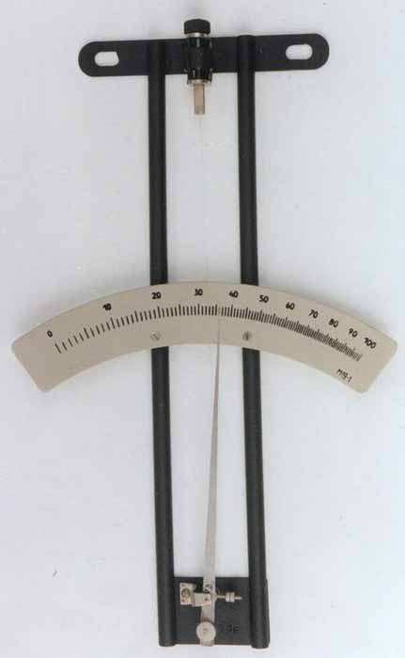
1
3
4
6
5
7
2
8
9
1 - рамка; 2 - стрілка; 3 - шкала; 4 - хвостовик; 5 - скоба; 6 - гайка; 7 - гвинт; 8 – волос; 9 - куркульці

Рисунок 5.5 - Гігрометр волосяний

Прилад встановлюють в центрі психрометричної будки і кріплять на штатив між сухим і змоченим психрометричними термометрами.
Гігрометр плівковий метеорологічний М-39 (рис. 5.6) призначений для виміру відносної вологості повітря.
Принцип дії приладу заснований на властивості гігроскопічної органічної плівки змінювати свої лінійні розміри залежно від відносної вологості повітря. Гігрометр розрахований на роботу при температурі повітря від -60 до +35°С. Межі виміру від 30 до 100 %, погрішність виміру ±10%, ціна ділення шкали 1%.
Приймальною частиною гігрометру є натягнута на металеве кільце гігроскопічна тваринна плівка, мембрана, в центрі якої знаходиться металева шайба. Приймач прикріпляється підпружинними гвинтами до металевої рами 5. Тягою 2 мембрана сполучена з передавальним механізмом приладу, що складається з осі, стрілки 3 і важка 6, який забезпечує постійне натягнення плівки.

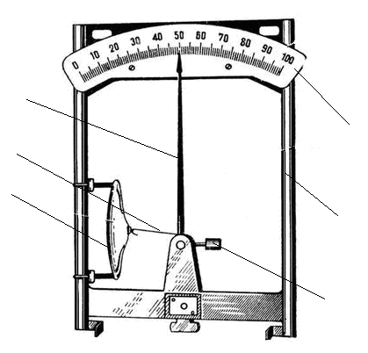
1
2
3
4
5
6
1

1 - плівка; 2 - тяга; 3 - стрілка; 4 - шкала; 5 – рамка; 6 - важок

Рисунок 5.6 - Гігрометр плівковий

Завдяки такому пристрою передавального механізму зміни пружних властивостей мембрани, що відбуваються в результаті зміни вологості повітря, передаються на стрілку. Відлік вологості повітря виконується за шкалою 4. Ділення шкали рівномірні, оскільки пружні властивості плівки міняються рівномірно із зміною вологості повітря.
Плівковий гігрометр — прилад відносний. Тому в його свідчення, вводяться поправки, отримані порівнянням свідчень плівкового гігрометра зі свідченнями психрометра.
Гігрограф метеорологічний М-21 (рис. 5.7). Гігрограф призначений для безперервної реєстрації відносної вологості повітря. Чутливим елементом приладу є пучок волосся 6, який з двох кінців закріплений в цапфах кронштейна 7. Середина пучка волосся надіта на гачок, який за допомогою спеціального пристрою пов'язаний із стрілкою 2. Натягнення пучка волосся створюється важком.

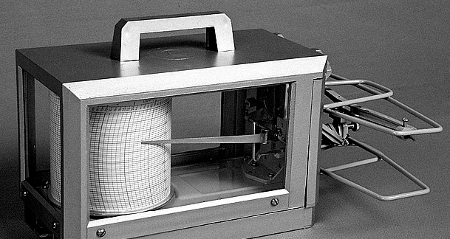
6
7
8
1
3
2
4
5

1 - барабан; 2 - стрілка з пером; 3 - аретир; 4 – кнопка; 5 - важіль; 6 - гвинт; 7 - кронштейн; 8 - пучок волосся;

Рисунок 5.7 – Гігрограф

Через передавальний пристрій (систему важелів) зміна натягнення пучка волосся передається на стрілку з пером, заповненим чорнилом. Перо викреслює на паперовій стрічці графік зміни відносній вологості повітря за добу або тиждень.
Годинниковий механізм в гігрографа такий же, як і в термографа. Так само як і в термографа, годинникові механізми бувають добові і тижневі. Для нанесення відміток часу на діаграмній стрічці є кнопка 4, а для установки пера на необхідне ділення діаграмної стрічки служить настановний гвинт 6.
Гігрограф не є абсолютним приладом, і для визначення по ньому відносної вологості повітря вводять поправки, які визначають по графіку, складеному на підставі порівняння значень відносної вологості повітря в термінові години, отримані по психрометру, і значень, знятих із стрічки гігрографа з точністю до 1%.

5.2 Порядок виконання лабораторної роботи

Вимір по психрометру:
- Установити психрометр на стаціонарний штатив. Психрометр встановлюють за допомогою крюка підвісу, який угвинчують в стовпчик горизонтально так, щоб резервуари термометрів знаходилися на висоті 2 м від поверхні землі.
- Ввести гумову піпетку з дистильованою водою до внутрішньої захисної трубки термометру й змочити батист на резервуарі. Змочують батист термометра взимку за 30 хв., влітку за 4 хв. до зняття свідчень термометрів. При швидкості вітру більше 3 м/с на аспіратор надівають з навітряного боку вітровий захист.
- Завести майже до кінця вентилятор психрометру.
- За 4 хвилини після пуску вентилятора зробити відлік температури оточуючого повітря по сухому і вологому термометрам. Відлік знімати з точністю до половини поділки шкали.
- Використовуючи величини температур сухого й вологого термометрів визначають відносну вологість декількома способами – за психрометричною таблицею (див. додаток 1), психрометричним графіком (див. додаток 2) і розрахунком за формулою.
- Порівняти результати і зробити письмово висновки.
Обчислення вологості за допомогою психрометричних таблиць. Основна таблиця складається з окремих колонок, кожна для певного значення свідчень сухого термометра t через 0,1 °С. Колонка складається з 5 стовпців чисел. В першому стовпці приведені значення мокрого термометра t' в останніх значення t, е, f, d. Таблиця розрахована для Р = 1000 мб для інших значень атмосферного тиску в характеристики вологості вводяться поправки, які розраховуються по додаткових таблицях.

На психрометричному графіку (додаток 2) на верхній шкалі вказано температуру (вертикальні лінії відповідають температурі сухого термометру, діагональні – вологого термометру). На перехресті виміряних температур сухого й вологого термометрів визначають відносну вологість у відсотках по горизонтальним лініям.
Парціальний тиск водяної пари в повітрі визначається по психрометричній формулі, на підставі якої складені психрометричні таблиці

е = Е' – А. р_{а} (t - t') . (1 + 0,00115 . t'), гПа (5.1)

де Е' - парціальний тиск водяної пари, що насичує простір, при температурі змоченого термометра;
А - психрометричий коефіцієнт, що враховує швидкість руху повітря;
Р_{а} - атмосферний тиск, гПа;
t та t' - відповідно температура сухого і змоченого термометрів, °С;
(1 + 0,00115.t') - враховує залежність теплоти випару від температури.

Відносну вологість повітря визначають за допомогою психрометрів і гігрометрів. Відносна вологість є параметром стану вологого повітря і виражається формулою:
$ϕ=\frac{Р_{п}}{Р_{н}}⋅\text{100}\text{\%}$ (5.2)

де φ – величина відносної вологості повітря,
Р_{п} – парціальний тиск водних парів у вологому повітрі,
Р_{н} – тиск насичених водяних парів при температурі повітря.

Відносну вологість для психрометра визначають за психрометричною формулою:
$ϕ=\frac{Р_{м}−А⋅Р_{а}\left(t_{c}−t_{в}\right)}{Р_{н}}⋅\text{100}\text{\%}$ (5.3)
де Р_{м}, Р_{н} – парціальний тиск насичених водяних парів при температурі відповідно мокрого й сухого термометрів, мм.рт.ст.; значення Р_{м} і Р_{н} визначають за таблицею насиченого пару ( див. додаток 3);
А – психрометричний коефіцієнт (А = 6,26∙10⁻⁴ (°С)⁻¹);
Р_{а} – атмосферний тиск, мм.рт.ст.;
t_{с}, t_{в} – температура відповідно сухого й вологого термометрів, °С.

5.3 Зміст звіту

У звіті повинно бути:
- Мета роботи.
- Короткі теоретичні відомості.
- Опис порядку виконання вимірів.
- Визначення відносної вологості трьома способами (за формулою, таблицею й графіком)
- Висновки.

